Консультация для родителей
«Сторителлинг - искусство увлекательного рассказа»

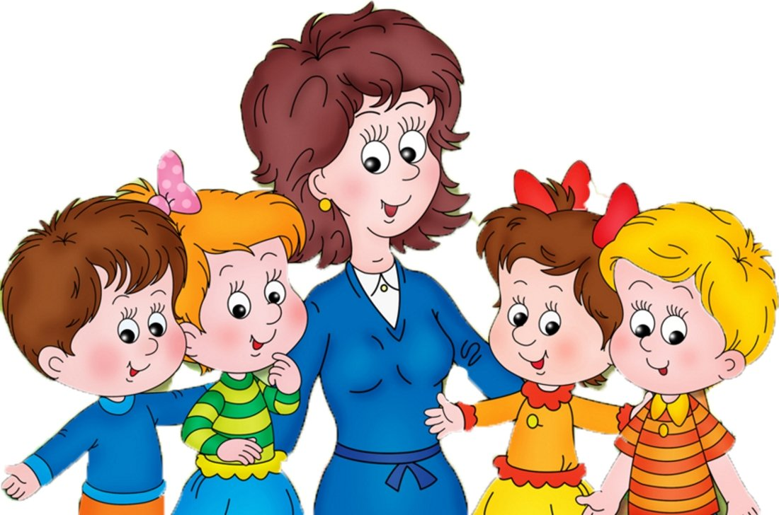

Современность диктует нам новые подходы к образованию и воспитанию подрастающего поколения. Практика устных рассказов, соединяясь с цифровыми технологиями, становится новшеством в учебном процессе.
Монологическая речь у старших дошкольников, особенно имеющих речевые нарушения, вызывает большие трудности. Неумение связно выражать свои мысли является одной из проблем современных дошкольников.
Сегодня, наряду с традиционными методами и приёмами, на помощь приходят инновационные, одним из которых является сторителлинг.
Сторителлинг - педагогическая техника, которая выстроена в применении историй с конкретной структурой и интересным героем и направлена на разрешение педагогических вопросов воспитания, развития и обучения.
Это способ передачи информации через рассказывание историй. Истории могут быть как абсолютно фантастическими, так и приближёнными к реальности. Придумывая истории самостоятельно, а не просто пересказывая чьи-то, данная техника помогает детям научиться умственному восприятию и переработке информации, развивает красивую грамотную речь, творческое мышление, уверенность в выступлениях на публике, развивает воображение, способствует раскрытию талантов и самовыражению.
Новый интерактивный метод, как «сторителлинг». Технику «сторителлинг» можно применять как на индивидуальных, так и на подгрупповых занятиях, где каждая лексическая тема может открываться историей в картинках.
Сторителлинг -это меня расширение возможностей для развития и обогащения речи и воображения, коммуникативных качеств дошкольников. Игра «Кубики историй».
Достоинство этой игры в том, что правил может быть, сколько хотите, и вы, наверняка, придумаете какой-то свой способ игры.
Итак, игра начинается! Первый ребёнок достаёт из волшебной шкатулки кубик, бросает его, и в зависимости от выпавшей картинки начинает рассказывать увлекательную историю. Затем следующий ребёнок достаёт кубик, бросает и продолжает историю, не теряя нить рассказа. А какое огромное количество сочетаний из картинок получается! Чувства - это та струна, на которой играет сторителлинг. Одинаковых сюжетных линий не бывает, каждый раз история получается новая, удивительная, неповторимая! Сочиняя, дети «проживают» истории, у них появляется способность мысленно действовать в воображаемых обстоятельствах. Каждый ребёнок рассказывает свои истории, опираясь на свой жизненный опыт, наделяя героев историй своими эмоциями, чувствами, мечтами, страхами. Игра интересна как детям, так и взрослым. Картинки погружают нас в мир фантазий, иллюзий и приключений. Каждый рисунок - это захватывающий и неожиданный поворот повествования. Сначала задачу можно упростить, так как не у всех детей в достаточной степени развиты коммуникативные способности. Поэтому сначала составлять истории можно по очереди. Например, первый кубик бросает ребёнок, а следующий - воспитатель. При систематическом использовании «кубиков историй» воспитанники начинают связывать образ на кубике с какими-то своими ассоциациями, и тогда рассказ становится полнее и интереснее.
Таким образом, взрослый сможет направлять и корректировать сюжетную линию в нужном направлении. Используя данный интерактивный способ организации детской деятельности, мы сможем услышать каждого ребёнка в группе и помочь ему развить грамотную связную речь. Техника «сторителлинг», которая лежит в основе игры «Кубики историй», открывает уникальную возможность для развития коммуникативной компетенции детей, облегчает запоминание сюжета, эффективна в процессе рассуждения.
Импровизированные рассказы, вызывают наибольший интерес, обогащая фантазию, развивая логику. Важно не только рассказывать детям разные истории, но и давать возможность самим создавать эти истории. Ведь сочинять истории не только полезно, но и очень увлекательно.

